Play官方文档

安装Play

先决条件
运行Play框架，你需要JDK 6或者之后的版本
如果你使用Mac OS，Java是内置的，如果你使用Linux，确保使用Sun JDK或OpenJDK（而不是在许多Linux发行版中默认的gcj的Java命令）如果你使用Windows，只需要下载安装最新的JDK安装包。
注意, 在MacOS的Java 7前更新9某些缺陷,导致期货和遍历问题,包括大文件上传挂。如果使用Java 7 MacOS,确保您使用的是最新版本。
确保在当前的环境中有java和javac命令（你可以在命令行上通过java -version 和javac -version来检测）

下载二进制包

使用 Typesafe Activator
可以使用Typesafe Activator安装Play,这个页面的文档是关于安装Play standalone distribution，如果你想要使用Typesafe Activator，按照这里是说明去安装Play

使用 Play standalone
下载最新的 Play standalone distribution并提取归档到一个你可以读写的目录（运行Play 写一些文件到归档中的目录，因此不可以安装到/opt,/usr/local或者任何需要特别许可才能写的目录。）

添加Play 脚本到你的Path
为了方便起见,您应该将框架安装目录添加到您的系统路径。在UNIX系统中,这意味着做类型这样的一些事: export PATH=$PATH:/relativePath/to/play
在Windows平台你需要去设置Path环境变量

测试Play命令行是可用的
在一个Shell中运行play help命令
$ play help
如果一切安装正常，你可以看到这些：
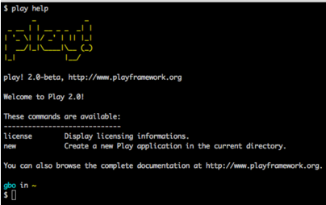

创建一个新的应用程序

使用Typesafe Activator创建一个新的Play应用程序
如果你使用安装Play框架，那么你可以按照这里的教程去学习怎么创建一个新的应用程序

通过Play standalone distribution创建一个新的应用程序
Play standalone distribution有一个脚本叫做play，可以很容易的创建一个应用程序
$ play new myFirstApp
这将请求一些信息.
- 应用程序的名称(只是为了显示,这个名字将要在之后的几个消息中使用)
- 对于这个应用程序使用的模板，你可以选择一个scala应用程序或者java应用程序
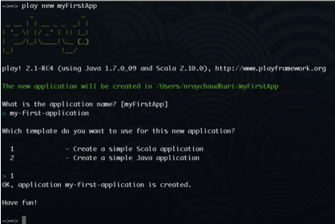
请注意,选择一个模板在这一点上并不意味着你不能改变语言。例如,您可以创建一个新的使用默认的Java应用程序模板的应用程序并开始添加Scala代码只要你喜欢。
一旦应用程序被创建，你可以使用play命令再次进入play console
$ cd myFirstApp
$ play

创建一个没有安装Play的新的应用程序
没有安装Play你也可以创建一个新的Play应用程序，通过使用sbt。
首先你需要去安装sbt
只需要为你的应用程序创建一个目录并配置你的sbt构建脚本通过添加两个补充。
在你的project/plugins.sbt中，添加
// The Typesafe repository
resolvers += "Typesafe repository" at "http://repo.typesafe.com/typesafe/releases/"
// Use the Play sbt plugin for Play projects
addSbtPlugin("com.typesafe.play" % "sbt-plugin" % "2.2.x")
务必在这里使用你想要使用的确定版本去替换2.2.x，如果你想要使用一个快照版本，你必须指定这些额外的解析器:
// Typesafe snapshots
resolvers += "Typesafe Snapshots" at "http://repo.typesafe.com/typesafe/snapshots/"
在build.sbt中
import play.Project._
name := "My first application"
version := "1.0"
playScalaSettings
你可以在这个目录中启动sbt命令行
$ cd myFirstApp
$ sbt
sbt将会加载你的项目并抓取依赖

剖析Play应用程序

标准应用程序布局
Play标准的应用程序布局是让事情尽可能的简单。
首次编译成功后，一个标准的Play应用程序看起来像这样：
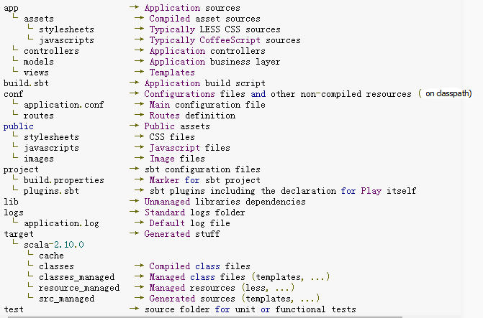

app/ 目录
app目录包含所有可执行构件:Java和Scala源代码,模板和已编译的assets资源。
在app目录中有三个标准的包代表MVC模式
- app/controllers
- app/models
- app/views
当然你可以添加自己的包，例如app/utils包
提示：在Play中， controllers, models 和 views 包名只是约定，如果需要可以修改（例如com.yourcompany）
还有一个可选的目录叫做app/assets用来存放已编译的assets，例如 LESS sources and CoffeeScript sources.

public/ 目录
包含了如CSS、JavaScript和img目录等的公共资源。
在新创建的引用程序中。/public目录被映射到/assets url路径，但是你可以很轻松的改变它。甚至使用几个静态资源目录。

conf/ 目录
conf目录包含应用程序的配置文件，这里有两个主要的配置文件
- application.conf，对于应用程序来说这是主要的配置文件，包含标准的配置参数
- routes，路由定义文件
如果你需要添加特定于应用程序的配置选项，添加更多的选项到application.conf是个不错的主意。
如果一个库需要一个指定的配置文件，试着把它放到conf目录之下的文件。

lib/ 目录
lib目录是可选的，包含非托管的库依赖，例如，你想要去手动管理构建系统之外的所有jar文件，只需要把它放在这个目录，它们将会被添加到你的应用程序的classpath下。

build.sbt文件
你的项目的主要的构建声明build.sbt通常放在项目的根目录.project/ 目录中的.scala文件也被用来声明你的项目的构建。

project/ 目录
project目录包含sbt构建声明
- plugins.sbt文件定义这个项目使用的sbt插件
- build.properties包含构建你的app的sbt版本

target/ 目录
target目录包含构建系统生成的，知道什么被生成了在这里可能是有用的。
- classes/包含所有已编译的classes(从scala和java源码)
- classes_managed/包含只被框架管理的classes（例如被路由或者模板系统生产的classes）在你的IDE项目中它可能是有用的添加这个类文件夹作为外部类文件夹。
- resource_managed/ 包含生成的资源，通常已被编译的资源例如LESS CSS和CoffeeScript编译的结果
- src_managed/包含生成的源码，例如由模板系统生成的scala源码

特有的.gitignore 文件
生成的文件夹应该忽略你的版本控制系统，对于一个Play应用程序这里有一个典型的.gitignore文件。
logs
project/project
project/target
target
tmp
dist
.cache

使用Play console

启动console
Play控制台是基于sbt开发控制台,允许你管理应用程序的完整的开发周期。

使用Typesafe Activator启动console

使用Play standalone启动console
进入到任何存在的Play应用程序目录并运行play脚本：
$ cd /path/to/any/application
$ play
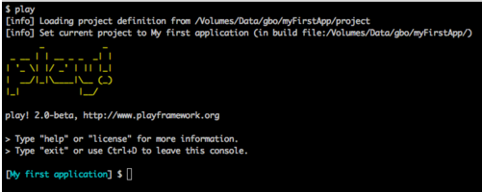

使用help play命令获取帮助
[My first application] $ help play

开发模式下运行服务
在开发模式下运行当前应用程序，使用run命令
[My first application] $ run
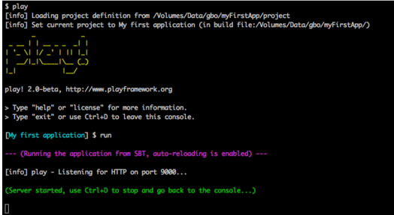
在这种模式下,服务器将启动自动重载功能,意味着每个请求Play将会检查您的项目和重新编译所需的资源,如果有需要,应用程序将会自动重新启动。
如果有任何编译错误,您将直接在你的浏览器中看到编译的结果:
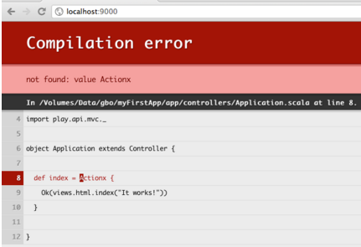
按Ctrl+D 键停止应用程序。

编译
在Play中你也可以直接编译你的应用程序而不用启动服务，只需要使用compile命令：
[My first application] $ compile
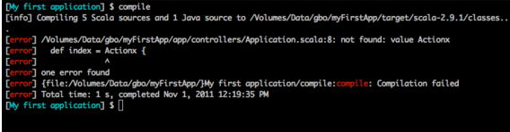

启动交互式控制台
console 进入到scala交互式控制台，允许你交互式的测试你的代码。
[My first application] $ console
在scala控制台内启动应用程序(例如访问数据库)
bash scala> new play.core.StaticApplication(new java.io.File("."))
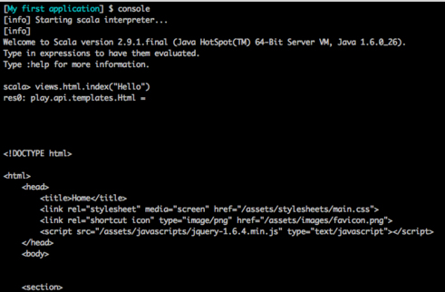

调试
当启动console的时候你可以要求Play去启动一个JPDA debug端口。然后你可以使用java debugger连接它，使用play debug命令去做这些：
$ play debug
当一个JPDA端口是可用的，JVM将会在引导的时候打印这一行：
Listening for transport dt_socket at address: 9999
提示：使用play debug JDPA socket将会在9999端口打开，你也可以设置JPDA_PORT环境变量，使用设置JPDA_PORT=1234.

使用sbt特性
Play控制台是一个通常的sbt控制台，因此你可以使用sbt特性例如triggered execution(触发执行)
例如，使用~ compile
[My first application] $ ~ compile
每次改变一个源文件编译将会触发。
如果你使用~ run
[My first application] $ ~ run
当开发服务器正在运行的时候将能够启动触发编译。
你也可以使用 ~ test，每次修改源文件不断的测试你的项目
[My first application] $ ~ test

直接使用play命令行
你也可以直接运行命令不用进入到Play命令行，例如输入play run：
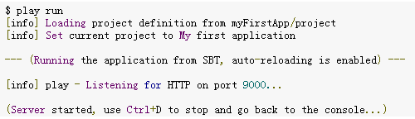
应用程序直接启动，使用Ctrl+D可以退出。

强力清理
如果出现错误,你认为sbt缓存损坏，使用clean-all命令去清理所有生成的目录
$ play clean-all

配置你首选的IDE

让Play工作是容易的，你甚至不需要一个复杂的IDE，因为Play自动编译和刷新你对源文件的修改，因此你可以使用一个简单的文本编辑器开始工作。
使用IDE可以实现如自动完成,动态编译,辅助重构和调试等功能。

Eclipse

Generate configuration
play提供了一个简单的命令来简化eclipse配置，转换一个Play应用程序到Eclipse项目，使用eclipse命令。
没有源码jars：
[My first application] $ eclipse
如果你想抓取可用的源码jars(这将需要更长的时间并且一些源码丢失是可能的)
[My first application] $ eclipse with-source=true
注意如果您使用sub-projects聚集,您将需要设置skipParents 合适的:
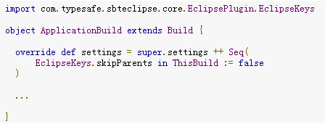
或者从play控制台，type:
[My first application] $ eclipse skip-parents=false
同样的,如果你在运行eclipse之前不想触发编译,可以添加以下设置:
EclipsePlugin.EclipseKeys.preTasks := Seq()
然后导入你的项目到eclipse中。
为了debug，使用play debug run去启动你的应用程序，在eclipse中右键项目选择Debug As, Debug Configurations.在Debug Configurations对话框中，右击Remote Java Application然后选择New，改变端口为9999然后点击应用，从现在起你可以点击Debug去连接到你的应用程序。停止debugging会话将不会停止服务。
提示：你可以使用~run运行你的应用程序,它能够在文件发生变化的时候自动编译，这种方式当你在view 中创建一个新模板时当这文件发生变化的时候scala模板文件会自动被发现然后会自动编译。如果你使用通常的run 那么你不得不每次在你的浏览器中点击刷新。

如果你对你的应用程序做任何重要的改变，例如修改classpath。使用eclipse命令再一次的去重新生成配置文件。
提示：当你在一个开发组中工作的时候，不要提交你的Eclipse配置文件。

生成的配置文件包含你的框架的绝对引用。他们是指定你自己的安装。当你在一个开发组中工作的时候，每个开发者必须保持他的配置文件是私有的。

IntelliJ

Intellij IDEA当我们快速的创建一个Play应用程序没有使用一个命令行提示。你不需要配置任何IDE之外的事情，SBT构建工具负责下载适当的库、解决依赖和构建项目。
在你开始使用Intellij IDEA构建一个Play应用程序之前，确信最新的scala(如果你使用scala开发)和Play2 plugins 在Intellij IDEA中启用的。
创建一个Play应用程序：
- 打开New Project 向导，在Scala 选项下面选择Play 2.x，然后点击Next.
- 键入你的项目信息，然后点击 Finish.

在IntelliJ IDEA中使用SBT创建一个空的应用程序。
你也可以导入一个存在的Play项目
导入一个存在的Play项目：
- 打开项目向导，选择Import Project.
- 在打开的窗口中选择一个你想导入的工程，然后点击OK
- 在向导的下一页选择Import project from external model选项，选择 SBT project 并点击Next
- 在下一页的向导，选择附加导入的选项并点击Finish.

检查项目的结构确保所有必须的依赖都已经下载。
您可以使用代码协助,导航和动态代码分析功能。
你可以运行创建的应用程序并在默认的浏览器地址中查看结果：http://localhost:9000.
运行一个应用程序：
- 在项目树中，右击应用程序。
- 在上下文菜单的列表中，选择Run Pla2 App
你可以通过使用默认的Run/Debug配置，很容易的为应用程序启动一个debugger session

对于更多详细的信息，在以下的URL中查看Play Framework 2.x教程。

如果需要所有的Scala插件
scala是一个足够新的编程语言，因此功能是通过插件来提供，而不是在核心IDE中。

适用于Scala开发人员

HTTP编程

动作、控制器和结果

一个动作是什么？
一个Play应用程序接收到的大部分的请求都是由一个Action来处理的。
一个play.api.mvc.Action基本上是一个函数(play.api.mvc.Request => play.api.mvc.Result)，处理一个请求并生成一个结果返回给客户端。
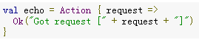
一个Action返回一个play.api.mvc.Result值，代表HTTP响应发送给web客户端，在这个例子中Ok构造一个200 OK响应包含一个text/plain响应体。

构建一个Action

HTTP路由

操作结果

Session和Flash范围

Body解析

动作组成

内容协商

异步的HTTP编程

处理异步结果

流媒体的HTTP响应

Comet Sockets

WebSockets

模板引擎

模板语法

常见用例

HTTP表单提交和验证

处理表单提交

防止CSRF

自定义验证

自定义字段构造

使用Json

JSON基础

HTTP中使用JSON

JSON 读取/写入/格式化组合

JSON转换

JSON宏

使用Xml

处理和服务XML请求

处理上传

直接上传和multipart/form-data

访问数据库

配置和使用JDBC

使用Anorm访问你的数据库

结合其他数据库的访问库

使用缓存

Play缓存API

调用WebServices

Play WS API

连接到OpenID 服务

访问受OAuth保护的资源

结合Akka

设置Actors并调度异步任务

国际化

消息外在话和i18n

应用程序全局对象

应用程序全局设置

拦截请求

测试你的应用程序

使用ScalaTest测试

使用ScalaTest编写功能测试

使用specs2测试

使用specs2编写功能测试

适用于Java开发人员
在play 包中，Java API对于Play应用程序开发者是有用的。
在 play.api包中API可用的.（例如play.api.mvc）是预留给scala开发者，作为一个java开发者，请看play.mvc

主要概念

HTTP编程

动作、控制器和结果

一个动作是什么？
一个Play应用程序接收到的大部分的请求都是由一个Action来处理的。
一个动作基本上是一个处理请求参数的Java方法，并产生一个结果发送给客户端。
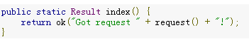
一个Action返回一个play.mvc.Result值，代表HTTP响应发送给web客户端，在这个例子中ok构造一个200 OK响应包含一个text/plain响应体。

控制器
一个控制器只不过是一个扩展了play.mvc.Controller(几个动作方法的组)的类
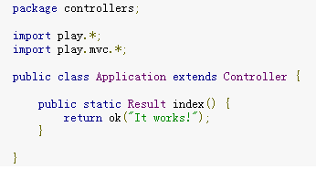
最简单的语法定义一个动作是一个没有参数的静态的方法，返回一个Result值，如上所示。
一个动作方法也可以有参数：
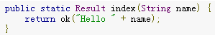
这些参数将要被Router解决并且被请求的URL填充值，参数值可以从URL路径或者URL查询字符串中提取。

结果
让我们先从简单的结果开始:一个HTTP结果和一个状态码,一组HTTP头信息和
一个消息体会被发送到web客户端。
这些结果通过play.mvc.Result定义，play.mvc.Results这个类提供了几个助手去产生标准的HTTP结果，例如前一节我们使用的ok方法：
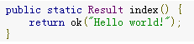
这里有几个简单的例子，创建各种结果：
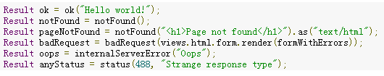
所有的助手可以在play.mvc.Results类中找到。

重定向也是简单的结果
将浏览器重定向到一个新的URL是另一种简单的结果。然而，这些结果类型没有响应体。
这里有几个助手可以用来创建重定向结果：
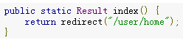
默认是使用一个303 SEE_OTHER响应类型,但是你也可以指定一个更具体的状态码。
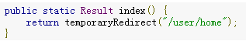

HTTP路由

内置的HTTP路由
路由是一个转化每个传入进来的HTTP请求到一个动作调用的组件（在控制器类中是一个static的public的方法）
一个Http请求被视为MVC框架中的一个事件，这个事件包含两个主要的信息：
- 请求的路径(例如/clients/1542, /photos/list)，包含查询参数。
- HTTP请求方法(GET,POST...)
路由是定义在conf/routes文件，它是已经被编译的，这意味着你可以直接在浏览器中看到路由错误
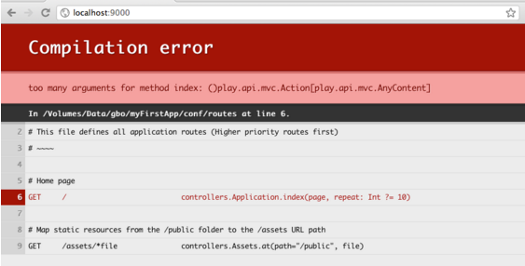

路由文件语法
conf/routes是路由配置文件，这个文件列出了应用程序所有需要的路由，每个路由包含了一个HTTP方法和与一个动作方法调用相关联的URI模式匹配。
让我们看看一个路由定义类似这样：
注意在动作调用中，参数类型在参数名称后面，和scala类似。
每个路由开始于HTTP方法，然后是URI模式匹配，一个路由最后的元素是动作调用定义。
你也可以到路由文件中使用#号添加注释：
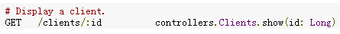

HTTP方法
HTTP方法是任何被HTTP支持的方法(GET, POST, PUT,DELETE, HEAD)

URI模式匹配
URI模式匹配定义了路由的请求路径，请求路由的某些部分可以是动态的。

静态路径
例如，完全匹配GET /clients/all传入的请求，你可以定义这样的路由：
动态部分
如果你想要定义一个路由，通过id检索客户端，你需要添加一个动态的部分：
注意：一个URI模式匹配可以有多个动态的部分。
动态部分定义的默认匹配策略是通过正则表达式[^/]+,这意味着任何动态部分定义:id将要完全匹配一个URI的路径段。

跨越几个 / 的动态部分
如果你想要一个动态部分去捕获多个URI路径段，通过 / 隔开，你可以使用*id语法定义一个动态的部分，它使用.*正则表达式。
这里，对于一个类似GET /files/images/logo.png的请求，name动态部分将会捕获images/logo.png值。

自定义正则表达式的动态部分
你也可以为一个动态部分定义你自己的正则表达式，使用$id<regex>语法：

调用动作生成器方法
一个路由定义的最后一部分是动作方法调用，这部分必须定义一个有效的对动作方法的调用。
如果这个方法没有定义任何参数，只需要给出方法的完全限定名称：
如果这个动作方法定义参数，那么相应的参数值将会在请求的URI中搜索到，从URI路径本身或者从查询的字符串中提取到。
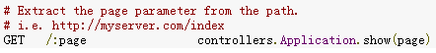
或者：
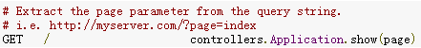
在controllers.Application控制器中有相对应的show方法定义：
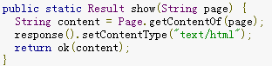

参数类型
对于String类型的参数，参数类型是可选的，如果你想要Play去将传入的参数转换成Scala的类型，你可以添加一个显示的类型：
然后在控制器中的相对应的动作方法参数上使用相同的类型：
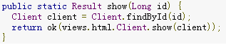
提示：使用一个后缀语法来指定参数的类型。在java中通常使用[]符号代替<>符号来指定泛型，例如，List[String]和Java中的 List<String>.是相同的。

固定值的参数
有些时候你想在参数中使用一个固定值：
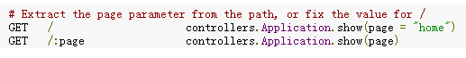
默认值的参数
如果传入的请求中没有发现值，你也可以提供一个默认值：

可选参数
你也可以指定一个可选参数不需要出现在所有的请求路径中：

路由优先级
许多路由可以匹配相同的请求，如果发生冲突，第一个路由（声明顺序）将会被使用。

反向路由
在一个Java调用内部，路由可以被用来去生成一个URL。这使得它可以集中你所有的URI模式到一个配置文件成为可能, 所以当重构您的应用程序的时候你可以更有信心。
在一个路由文件中对于每个被控制器使用过的路由，在routes 包中路由将会生成一个 ‘reverse controller’ ，拥有相同动作方法，使用相同的签名，但返回一个play.mvc.Call而不是一个play.mvc.Result。
play.mvc.Call定义一个HTTP调用，提供了HTTP方法和URI。
例如，如果你创建一个这样的控制器：
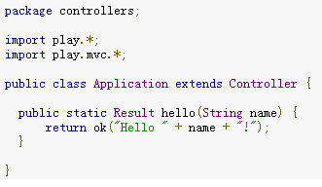
如果你在conf/routes文件中映射它：
然后你可以翻转指向动作方法的URL，通过使用controllers.routes.Application反转控制器：
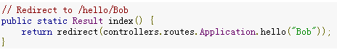
提示：对于每个控制器包那有一个routes 子包，因此动作controllers.admin.Application.hello可以通过controllers.admin.routes.Application.hello反转。

https://www.playframework.com/documentation/2.2.x/JavaRouting

操作响应

改变默认的Content-Type
结果内容类型会自动的从你所指定的作为Body的Java值中推断出来。
例如：
将会自动的将Content-Type设置成text/plain。当
将会自动的将Content-Type设置成application/json。
这是很有用的，但是有些时候你想要去改变它，当在一个结果之上去创建一个新的使用不同的Content-Type的类似的结果时只需要使用as(newContentType)方法：
你也可以在HTTP响应中设置Content-Type：
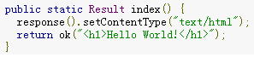

设置HTTP响应Headers
你可以添加（或者更新）任何HTTP响应Header：
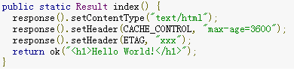
注意,设置HTTP头会自动丢弃任何先前设置的值。

设置和丢弃Cookies
Cookies是一种特殊形式的HTTP头信息，但是Play框架提供了一组助手使其变得更容易。
你可以很轻易的在HTTP响应中添加一个Cookie：
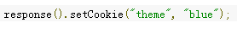
另外,丢弃一个以前存储在Web浏览器中的Cookie:

为文本内容指定字符集
对于一个基于文本的HTTP响应正确处理字符编码是非常重要的，Play默认使用utf-8为您处理。
编码是用于转换文本响应到发送给网络套接字对应的字节的，添加适当的;charset=xxx扩展到Content-Type头信息。
当您生成Result 值的时候可以指定编码：
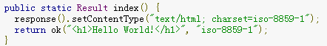

Session和Flash范围
在Play中它是如何的不同
如果你想要保持在多个HTTP请求中访问数据，你可以把它们保存进Session或者Flash作用域，数据存储在Session中整个用户会话期间都是可用的，存储在flash作用域的数据只是在下一次请求中可用。
重要的是要理解Session和Flash数据不是存储在服务器端而是被添加到每个随后的HTTP请求，使用Cookies.这意味着数据大小是受限制的(多达4kb) 你只能存储字符串值。
Cookies通过一个秘钥被签名，因此客户端不可以修改cookie的值（否则它将会失效）。Play的Session不打算用做缓存，如果你需要缓存相关的一些数据到一个特定的会话，你可以使用Play内置的缓存机制并使用会话存储一个惟一的ID将缓存的数据关联到一个特定的用户。
对于会话没有专门的超时，当用户关闭Web浏览器的时候会过期。如果你需要一个特定的应用程序的功能超时，如果你的应用程序需要，你只需要存储一个时间戳到用户会话并使用它（例如：最大会话持续时间，最大不活动持续时间等等）

读取一个Session值
你可以从HTTP请求中检索到传入的Session：
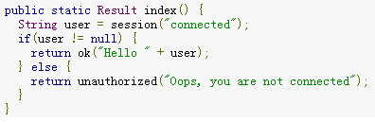

存储数据到Session
会话只是一个Cookie，它也仅仅是一个HTTP头信息，但是Play框架提供了一个助手方法去存储一个Session值：
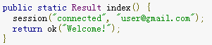
相同的方法，你可以从进来的session中移除任何值：
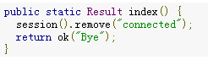

丢弃全局的会话
如果你想要丢弃全局的会话，这里有一个特殊的操作：
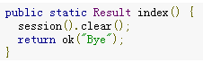

Flash作用域
Flash作用域和Session工作一模一样，但是有两个不同：
- 数据只被保存为一个请求
- Flash cookie没有签名，使用户修改它成为可能
重要：Flash作用域应该只是被用来在没有Ajax的应用程序上传输success/fail消息。由于数据只被保存为下一次请求，因为在一个复杂的Web应用程序中它们是没有保证确定请求的顺序，Flash作用域从属于竞争条件。
这里有几个例子使用Flash作用域：
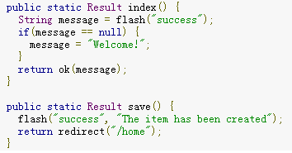

Body解析

Body解析是什么？
一个HTTP请求（至少对于那些使用POST和PUT操作）包含一个消息体，消息体可以被格式化成Content-Type头信息指定的任何格式，一个body parser将这个请求体转换成一个Java值。
提示：你不可以直接使用Java写BodyParser实现，因为一个BodyParser必须使用一个Iteratee[Array[Byte], A]处理消息体内容增加，它必须在Scala中实现。
然而Play框架提供了默认的BodyParsers 应该适合大多数用例（解析JSon/xml/Text/文件上传）.在Java中你可以直接重用这些默认解析器创建你自己的。例如你可以基于Text 创建你自己的RDF解析器。

BodyParser JAVA API
在Java API中，所有的消息体解析器必须生成一个play.mvc.Http.RequestBody值，这个值可以经由request().body()被消息体解析器计算：
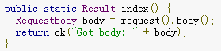
你可以使用@BodyParser.Of注解为一个特性的动作指定BodyParser：
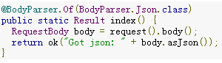

Http.RequestBody API
正如我们前面所说，Java API中的所有消息体解析器将给你一个play.mvc.Http.RequestBody值，从这个消息体对象中你可以检索出来请求的消息体内容按照最适当的Java类型。
提示: RequestBody方法类似asText()或者asJson()如果这个解析器被用来计算这个消息体不支持的content type将会返回null，例如一个有@BodyParser.Of(BodyParser.Json.class)注解的动作方法中，在生成的消息体上调用asXml()将会返回null.

有些解析器可以提供比Http.RequestBody更具体的类型（例如：一个Http.RequestBody的子类），你可以使用as(...)助手方法自动转换请求消息体到其它类型：
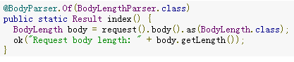

默认的消息体解析器：AnyContent
如果你没有指定你自己的消息体解析器，Play框架将会使用一个适合Content-Type头信息的默认的消息体解析器。
- text/plain： String，经由asText()访问
- application/json：JsonNode，经由asJson()访问
- application/xml, text/xml or application/XXX+xml: org.w3c.Document，经由asXml()访问
- application/form-url-encoded: Map<String, String[]>,经由asFormUrlEncoded()访问
- multipart/form-data：Http.MultipartFormData，经由asMultipartFormData()访问
- 任何其它的类型：Http.RawBuffer，经由asRaw()访问
例如：
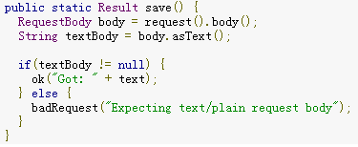

最大内容长度
基于文本的消息体解析器（例如：text, json, xml or formUrlEncoded）使用一个最大的内容长度，因为他们不得不加载所有的内容到内存。
这是一个默认的内容长度（默认是100kb）
提示：默认的内容长度大小可以被定义在application.conf:
parsers.text.maxLength=128K
你也可以使用@BodyParser.Of注解去指定一个最大内容长度：
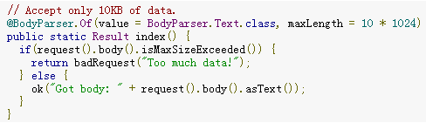

动作组成
本章中介绍了几种方法来定义通用的操作功能。

提醒有关的动作

https://www.playframework.com/documentation/2.2.x/JavaActionsComposition

内容协商

异步的HTTP编程

处理异步结果

流媒体的HTTP响应

Comet Sockets

WebSockets

模板引擎

模板语法

常见用例

HTTP表单提交和验证

处理表单提交

防止CSRF

自定义验证

自定义字段构造

使用Json

JSON基础

HTTP中使用JSON

JSON 读取/写入/格式化组合

JSON转换

JSON宏

使用Xml

处理和服务XML请求

处理上传

直接上传和multipart/form-data

访问数据库

配置和使用JDBC

使用Anorm访问你的数据库

结合其他数据库的访问库

使用缓存

Play缓存API

调用WebServices

Play WS API

连接到OpenID 服务

访问受OAuth保护的资源

结合Akka

设置Actors并调度异步任务

国际化

消息外在话和i18n

应用程序全局对象

应用程序全局设置

拦截请求

测试你的应用程序

使用ScalaTest测试

使用ScalaTest编写功能测试

使用specs2测试

使用specs2编写功能测试

https://segmentfault.com/a/1190000000374033

